С 18 марта по 20 марта 2013 года в МАОУ СОШ № 1 прошел конкурс
«Мы помним мир спасённый»

Основными целями и задачами конкурса являются:
-воспитания у детей, подростков и молодёжи уважительного отношения к истории Отечества, ветеранам войны и труженикам тыла военных лет;
-создания условий для развития личности в её гражданском становлении и патриотическом воспитании;
-создания развивающей, воспитывающей среды для одарённых детей и подростков, занимающихся изобразительным творчеством в различных жанрах;
-расширение знаний детей об истории России;
-воспитание в детях патриотизма и чувства гордости за свою страну, её историческое прошлое;
-привлечение внимания детей и подростков к истокам национальной культуры Кубани;
-развитие творческих способностей учащихся, формирование эстетических вкусов, общей культуры;
-выявление, пропаганда и поддержка талантливых детей и подростков.

Работы учащихся:
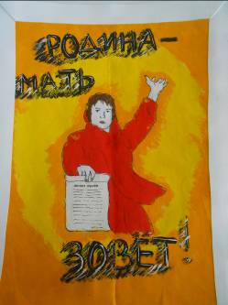
«Родина Мать»
Выполнила ученица 9 «В» класса
Смыслова Мария

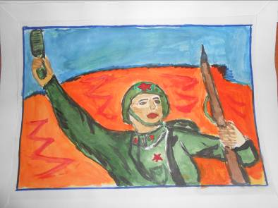
«За Родину»
Выполнил ученик 5 «А» класса
Звягинцев Никита

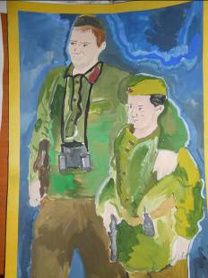
«Мы помним мир спасенный»
Выполнила ученица 5 «Г» класса
Маильянц Анна
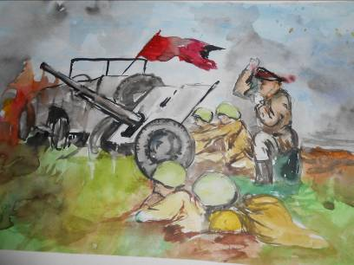
«Последний бой»
Выполнила ученица 7 «В» класса
Аушева Евгения

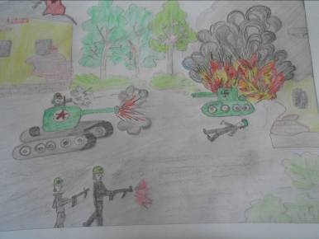
«Бой за Родину»
Выполнила ученица 5 «А» класса
Петришина Дарья
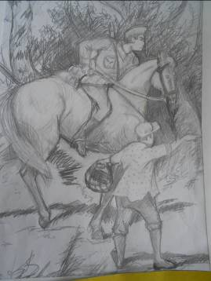
«Разведка»
Выполнила ученица 7 «В» класса
Красникова Вероника

